BỘ CÔNG THƯƠNG

TRƯỜNG ĐẠI HỌC CÔNG NGHIỆP TP. HCM



LẬP TRÌNH PYTHON

BÀI BÁO CÁO 6

NHÓM 2

Giảng viên : CAO VĂN KIÊN

Sinh viên :

Trần Công Hòa 20017891

Phạm Văn Hậu 20101421

TP.HCM – 2022

Câu 1: Viết chương trình sử dụng numpy thực hiện các phép cộng, trừ, nhân, chia 2 mảng 2 chiều. Thực hiện phép tính tương tự bằng tay, so sánh kết quả.

Dữ liệu đầu ra :

Tính toán bằng tay :

Cộng :

Trừ :

Nhân :

Chia :

Câu 2: Viết chương trình sử dụng numpy thực hiện các phép cộng, trừ, nhân, chia 2 ma trận được lưu trong 2 file.csv, kết quả in ra màn hình và lưu ở 1 file .csv khác. Thực hiện phép tính tương tự bằng tay, so sánh kết quả.

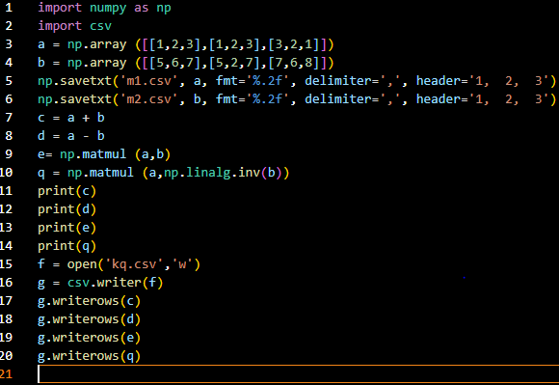

Dữ liệu đầu ra :

File csv của ma trận 1 :

File csv của ma trận 2 :

File csv in ra kết quả :

Phép tính bằng tay :

Cộng :

Trừ :

Nhân :

Câu 3: Xây dựng 1 class có 2 biến dạng numpy array, trong class xây dựng các hàm tính định thức, ma trận nghịch đảo. Thực hiện phép tính tương tự bằng tay, so sánh kết quả.

Code:

Đầu vào:

Kết quả:

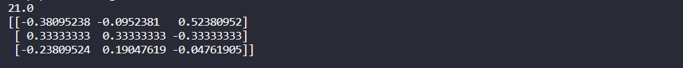

Tính bằng tay:

Câu 4: Xây dựng 1 class, trong đó có 1 biến X được khởi tạo ngẫu nhiên dạng ma trận NxM có giá trị trong khoảng (min, max) cho trước sử dụng numpy; có 1 hàm để đọc file .csv gán giá trị cho X, 1 hàm để lưu giá trị của X vào 1 file .csv, đầu vào của hàm để đường dẫn tới file đó.

Câu 5: Viết thêm hàm update vào class ở câu 4, hàm update() như sau: X = X - alpha\*K, trong đó K là ma trận số ngẫu nhiên có kích thước giống X, alpha là một hệ số thực. In ra màn hình kết quả của X trước và sau update.

“Câu 4 và 5 nhóm ghép lại thành 1 bài”

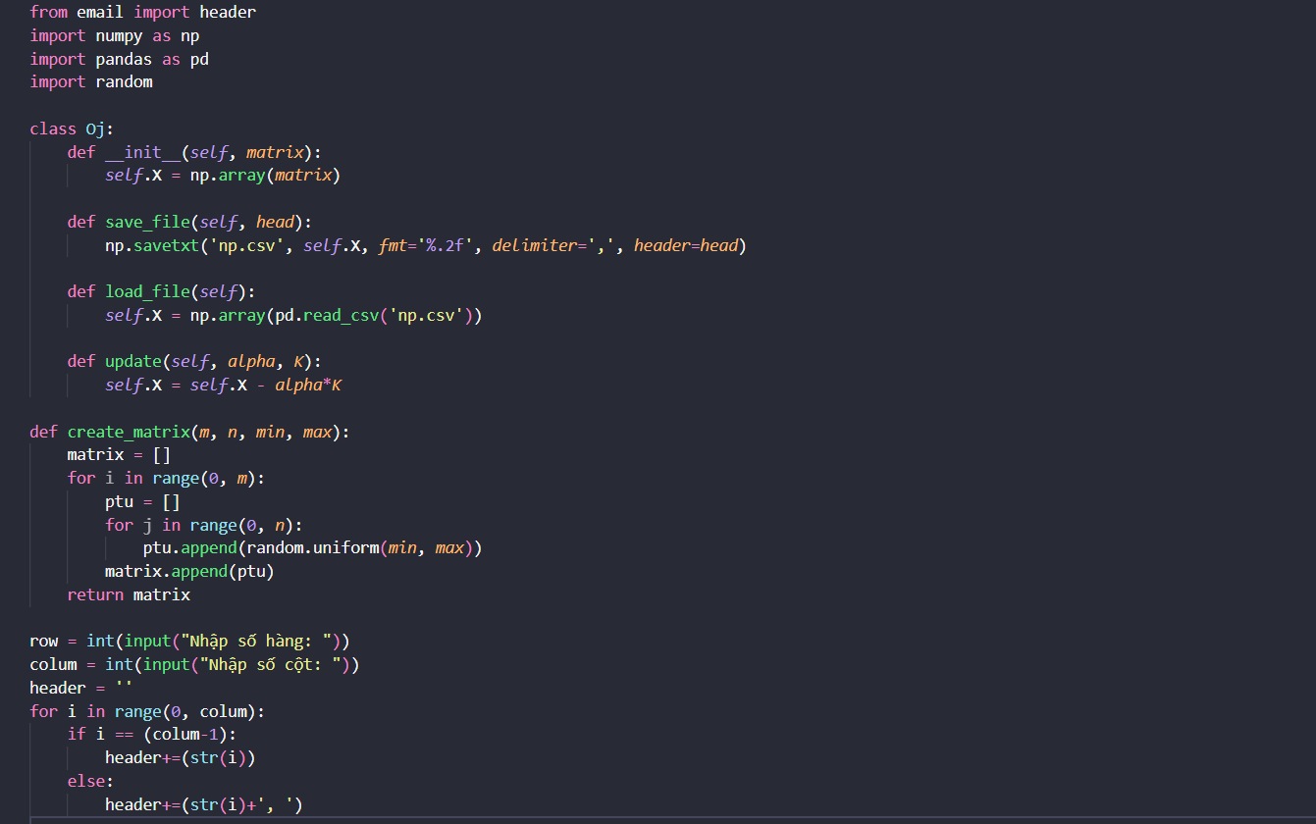

Đầu vào:

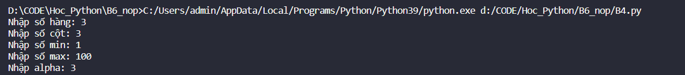

Kết quả:

Lưu ý: Số 0 1 2 là để đánh số cột ma trận không phải là phần tử ma trận

